4. Knorr Balthasar. Compendium Juris Axiomaticum: Ex Jure Divino, Canonico, Civili, Feudali, Recessibus Item Et Constitutionibus Imperii Jureq[ue] Novissim <...>. Nürnberg. 1680.

XVII a. vokiečių teisės žinovo Balthasar’o Knorr’o parengtas teisės žinynas apimantis visas to meto teises – nuo amžinosios šventosios, kanonų, feodų ir baigiant vietine kunigaikštysčių bei imperine. Žinynas (kompendiumas) skirtas teisės studentams, besiruošiantiems baigiamajam egzaminui. Jame derinamas paprastumas ir teisės sudėtingumas: trumpos sentencijos su nuorodom į šaltinius žinioms gilinti.

Teisės enciklopedija kaip disciplina ar leidinio forma Lietuvos teisėje figūruoja nuo Pirmosios Respublikos laikų, kai Lietuvos universitete imta dėstyti kaip atskira disciplina, o vėliau prof. Petro Leono išleista – Teisės enciklopedijos paskaitos 1931m.
Matyt, tokia teisės kompendiumo tradicija perimta iš vokiškos teisėtyros, kur tokio tipo žinynai leisti nuo pirmųjų universitetų atsiradimo. Tiesa, ši tradicija gyva iki šiolei ir kompendiumai leidžiami bebaigiantiems studijas ir ruošiantis pirmam valstybiniam egzaminui.
O čia XVII a. Baltazaro Knorro parengtas teisės žinynas apimantis visas to meto teises – nuo amžinosios šventosios, kanonų, feodų ir baigiant vietine kunigaikštysčių ir imperine teise. Sunku pasakyti apie leidinio kokybę, bet autorius buvo stiprus praktikas, darbavosi Braunšveigo-Liuneburgo kunigaikštystės Vyriausybės taryboje, kunigaikščio kanceliarijoje.
Tokie kompendiumai buvo leidžiami ir atskirom teisėm, ypač romėnų teisės studijom, kuomet studentai ruošdavosi galutiniam egzaminu ir tokie žinynai dažnai vadinti studento katekizmu.
Žinynas parašytas klausimų ir atsakymų forma, stengiantis išdėstyti tik esmę, o toliau pateikiamos nuorodos į šaltinius žinioms pagilinti. Daromas balansas tarp paprasto stiliaus ir gilesnių teisinių žinių įvaldymo, net ir leidinio įžangoje nurodoma: „tai galėtų būti harmoningas visos teisės apibendrinimas bet kam, net ir tiems, kurie nėra oficialiai išsilavinę teisės srityje“.
Leidinio pavadinime pabrėžiamas aksiomatinis metodas, taikytas Euklido matematikoje, tačiau teisininkai viduramžiais jį suderino su scholastika ir savaip interpretavo teisėje: teisė buvo dėstoma kaip autoritetinių tekstų sistema, t. y. aksiomos (pvz., Justiniano kodifikacija), iš kurių dedukciškai išvedami bendri principai ir sprendimai į iškeltus klausimus.
Leidinys - žinynas net 1160 puslapių apimties, kuriame kartais pateikiamos tik nuorodos. Tokia apimtis liudija, kad studentai būdavo nukreipiami labai gilioms ir ilgoms studijoms.
Leidinio puošmena – priešlapyje kruopštus teisingumo ir valdžios alegorijos raižinys. Ypatingas popierius su vandens ženklais. Įrišimas kuklesnis, lyginant su prancūziškomis knygomis. Panaudota kiaulės oda, kuri kietesnė, tad menkiau apdorojama ir nelabai tinkama puošybai. Bet tai studijoms skirtas leidinys, todėl turėjo būti pigesnis, labiau prieinamas.

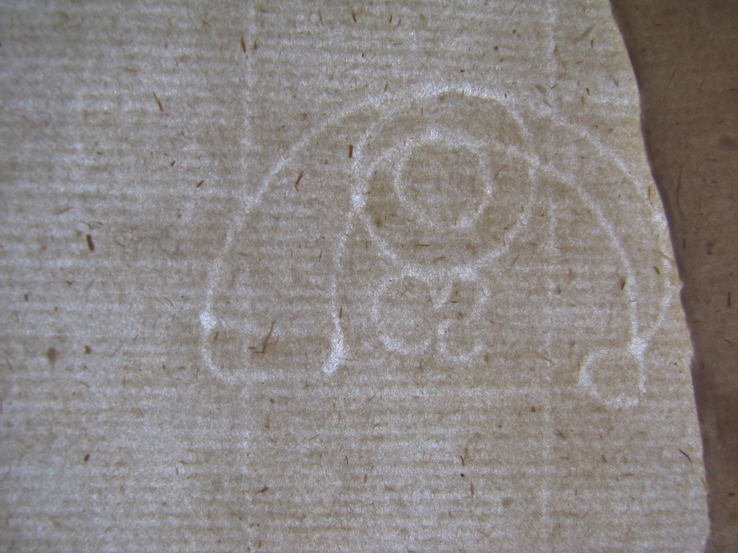

Iki XIX amžiaus knygų leidyboje naudotas iš skudurų išvirtas popierius, kuris buvo žymiai storesnis, tvirtesnis. Popieriaus gamyboje iš maždaug 53 kg skudurų pavykdavo išgauti apie 21 kg popieriaus. Išvirtą ir kelis kartus grūstą masę, sietais-formomis griebdavo ir po šlapią lapą dėdavo džiovinimui ant gelumbės. Popieriuje likdavo sieto metalo virbų atspaudai, o taip pat matyti plaušeliai iš skudurų žaliavos. Kadangi popierius buvo brangus, manufaktūros saugojo gamybos subtilybes, tad dažnai popierių ženklindavo vandens ženklais, kuriuos įspausdavo dar esant drėgnai popieriaus masei.

